案例1 谚语也概率
根据概率的知识验证民间的谚语“三个臭皮匠，顶个诸葛亮”
知识点：概率的加法公式及概率的性质
案例分析：
三个臭皮匠指的是他们解决问题的能力很一般，如果用概率来解释，即独立解决问题的概率比较低。但是三个臭皮匠一起解决问题，可以看成是单个事件的和事件，那么这个和事件的概率会是多少呢，和诸葛亮相比呢？
解答：
不妨用A_{i}表示时间“第i个臭皮匠独立解决某问题”，i=1,2,3，以B表示事件“诸葛亮解决某问题”，并设他们解决问题的概率分别为
，
则三个臭皮匠解决问题的概率为：
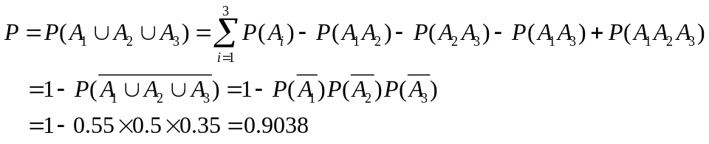
由此可以看出，三个并不聪明的臭皮匠一起解决问题的能力竟然达到0.9038，聪明的诸葛亮也不过如此。
评注：
- 概率的加法公式及其他的相关的公式是计算随机事件的概率的重要工具，但是这些公式死记硬背的效果并不是很好，所以如果能够结合这样的实际的例子加以解释，印象会更深刻。
- 将此方法应用到类似的问题中，要注意条件的变化。比如，如果进一步说明两个人一起解决问题的能力，或三个人一起解决问题的能力，对概率的计算也应做相应的调整。

